STATUTÁRNÍ MĚSTO MOST

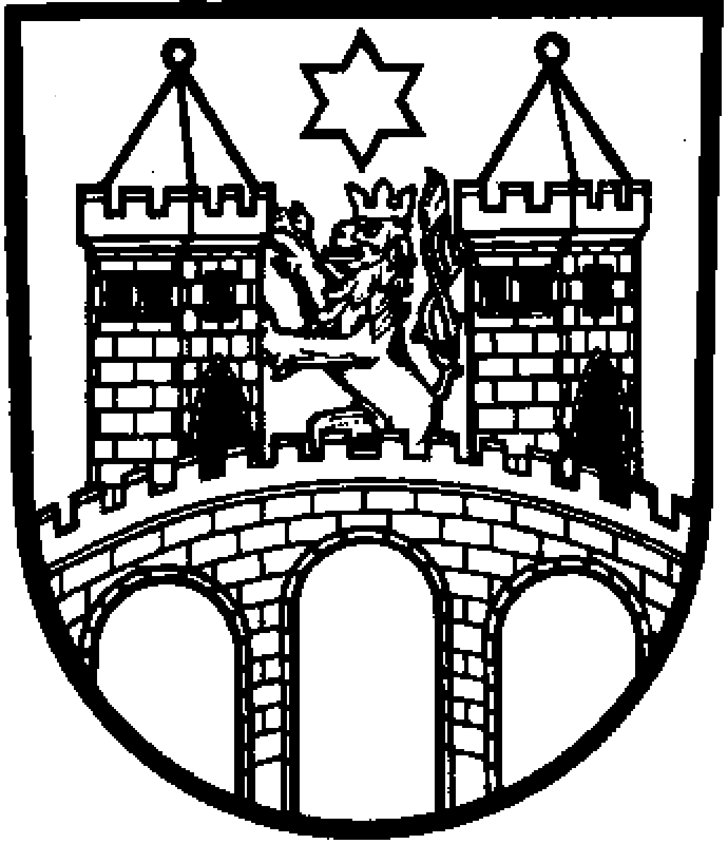

Obecně závazná vyhláška č. 9/2017
ze dne 23. listopadu 2017

kterou se mění obecně závazná vyhláška č. 4/2011
ze dne 28. dubna 2011

O zákazu konzumace a zjevného umožňování konzumace alkoholických nápojů na vybraných veřejných prostranstvích statutárního města Mostu

Zastupitelstvo města Mostu vydává dne 23. listopadu 2017 v souladu s ustanovením § 10 písm. a)
a § 84 odst. 2 písm. h) zákona č. 128/2000 Sb., o obcích (obecní zřízení) ve znění pozdějších předpisů, tuto obecně závaznou vyhlášku:
Článek I
Změna obecně závazné vyhlášky č. 4/2011

- V obecně závazné vyhlášce č. 4/2011, o zákazu konzumace a zjevného umožňování konzumace alkoholických nápojů na vybraných veřejných prostranstvích statutárního města Mostu, ze dne 28. 4. 2011, se čl. IV odst. 2 nahrazuje novým zněním:

„Magistrát města Mostu může udělit⁴⁾ výjimku ze zákazu uvedeného v čl. II této vyhlášky při konání jiných než výše uvedených akcí na základě žádosti pořadatele akce.„

- Příloha č. 1 obecně závazné vyhlášky č. 4/2011, o zákazu konzumace a zjevného umožňování konzumace alkoholických nápojů na vybraných veřejných prostranstvích statutárního města Mostu, ze dne 28. 4. 2011, se nahrazuje novou přílohou č. 1, která je přílohou této obecně závazné vyhlášky.

Článek II
Zrušovací ustanovení
Zrušuje se Obecně závazná vyhláška č. 4/2017, kterou se mění obecně závazná vyhláška č. 4/2011, o zákazu konzumace a zjevného umožňování konzumace alkoholických nápojů na vybraných veřejných prostranstvích statutárního města Mostu ze dne 23. 2. 2017.

Článek III
Účinnost
Tato obecně závazná vyhláška nabývá účinnosti patnáctým dnem po dni vyhlášení.

___________________________ ___________________________
Mgr. Jan Paparega Ing. Marek Hrvol
primátor města náměstek primátora města

Vyvěšeno na úřední desce dne: ___________________________
Sejmuto z úřední desky dne: _____________________________
Zveřejnění potvrzuje odbor vnitřní správy: __________________

Nově znění přílohy č. 1 obecně závazné vyhlášky č. 9/2017:
Přehled vybraných veřejných prostranství ve statutárním městě Most
se zákazem konzumace a zjevného umožňování konzumace
alkoholických nápojů

1. Veřejné prostranství ohraničené:
chodníkem od hranice křižovatky ulice Františka Halase s třídou Budovatelů podél čelní strany bloku 382 a dále chodníkem souběžným s třídou Budovatelů až na hranici křižovatky třídy Budovatelů s ulicí Josefa Skupy. Ohraničení dále pokračuje od hranice křižovatky ulice Josefa Skupy s ulicí Moskevská částí ulice Moskevská na křižovatku ulice Moskevská s ulicí Jiřího z Poděbrad, ulicí Jiřího z Poděbrad až na křižovatku s kruhovým objezdem ulice Jiřího z Poděbrad s ulicí Jaroslava Průchy, dále ulicí Jaroslava Průchy přes křižovatku ulice Jaroslava Průchy s třídou Budovatelů zpět až k hranici křižovatky třídy Budovatelů s ulicí Františka Halase.
Grafické znázornění – obrázek č. 1
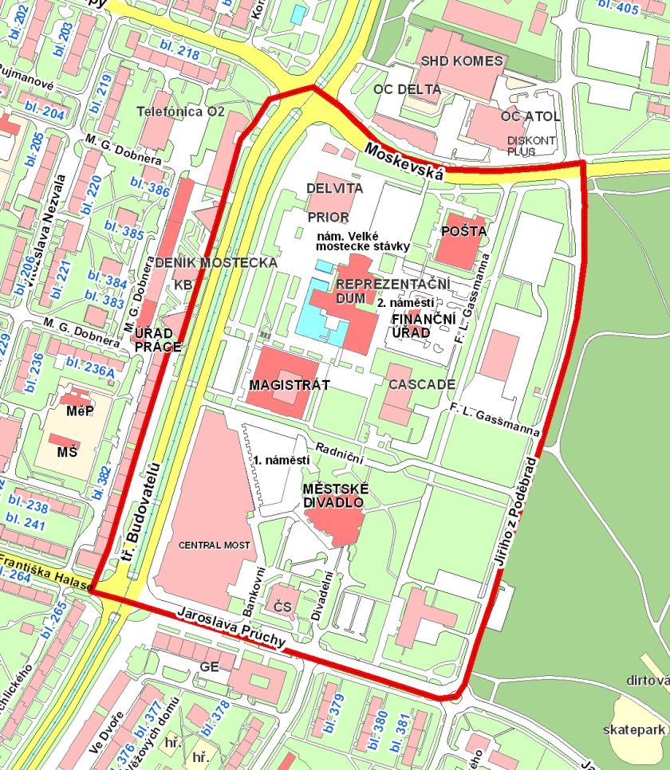

2. Veřejné prostranství ohraničené:

hranicí křižovatky ulice Josefa Skupy s třídou Budovatelů, dále třídou Budovatelů
až na křižovatku třídy Budovatelů s ulicí Jaroslava Seiferta. Ohraničení dále pokračuje ulicí Jaroslava Seiferta až na křižovatku s ulicí Konstantina Biebla a dále ulicí Konstantina Biebla k ulici Josefa Skupy a zpět na křižovatku ulice Josefa Skupy s třídou Budovatelů.

Grafické znázornění – obrázek č. 2

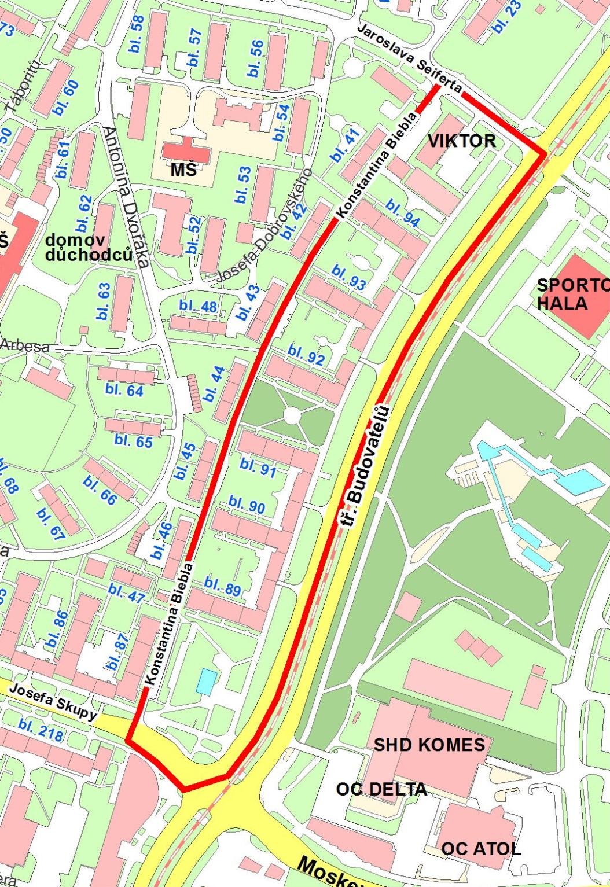

3. Veřejné prostranství ohraničené:

hranicí křižovatky ulice Chomutovská s ulicí Vladimíra Majakovského, dále ulicí Vladimíra Majakovského na hranu čp. 2151 bloku 13. Ohraničení dále pokračuje chodníkem směrem na hranu čp. 2152 bloku 14, dále podél čp. 2152 téhož bloku až k hraně čp. 2261 bloku 15.
Od hrany čp. 2261 bloku 15 k hraně čp. 2413 bloku 17, a dále podél tohoto bloku až na ulici
W. A. Mozarta. Ulicí W. A. Mozarta až na hranici čp. 2380 bloku 95, dále podél boční strany čp. 2424 bloku 20 přes ulici Mikoláše Alše k boční hraně čp. 2147 bloku 24. Dále chodníkem podél čelní strany bloku 24 pokračujícím rovně s vyústěním na ulici W. A. Mozarta, ulicí
W. A. Mozarta na křižovatku ulice W. A. Mozarta s ulicí Jaroslava Seiferta. Dále ulicí Jaroslava Seiferta až na křižovatku ulice Jaroslava Seiferta s třídou Budovatelů. Ohraničení dále pokračuje třídou Budovatelů na křižovatku třídy Budovatelů s ulicí Svatopluka Čecha, dále ulicí Svatopluka Čecha na křižovatku ulice Svatopluka Čecha s ulicí Barvířská. Dále ulicí Barvířská až na křižovatku ulice Barvířská s ulicí Kabátnická a zpět Kabátnickou ulicí na křižovatku ulice Kabátnická s třídou Budovatelů. Třídou Budovatelů na křižovatku s kruhovým objezdem
u bloku 100 a dále zpět ulicí Chomutovská až na křižovatku ulice Chomutovská s ulicí Vladimíra Majakovského.
Grafické znázornění – obrázek č. 3

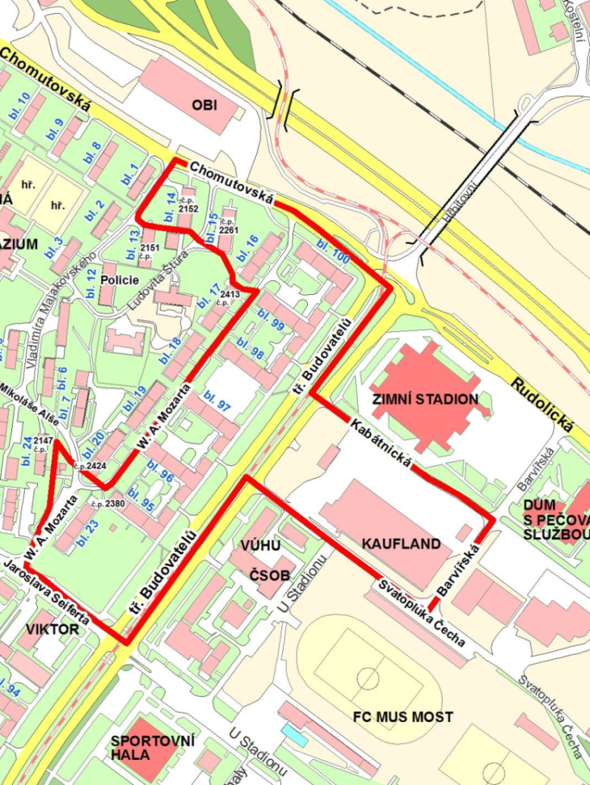

4. Veřejné prostranství ohraničené:

hranicí křižovatky ulice Rudolická s ulicí K. H. Máchy až na hranici zahrnující objekt Sport a dále chodníkem vedoucím na ulici Moskevská. Ulicí Moskevská až na křižovatku s kruhovým objezdem ulice Moskevská s ulicí Rudolická a dále zpět ulicí Rudolická na křižovatku ulice Rudolická s ulicí K. H. Máchy.

Grafické znázornění – obrázek č. 4

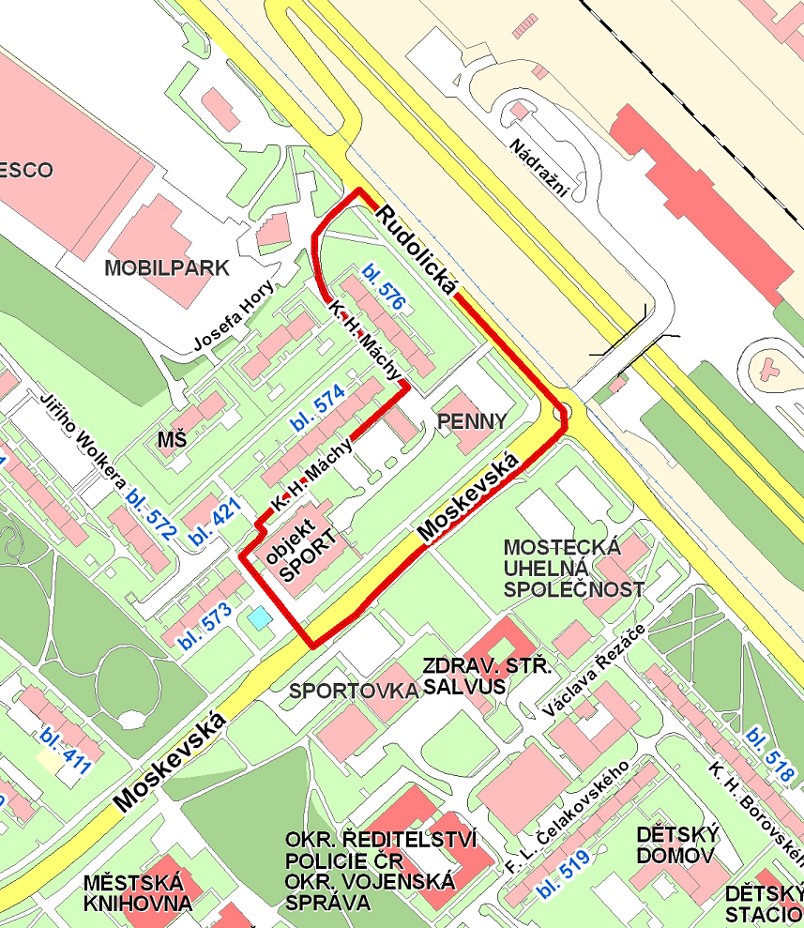
5. Veřejné prostranství ohraničené:

hranicí křižovatky s kruhovým objezdem ulice Čsl. armády s ulicí J. V. Sládka, ulicí
J. V. Sládka až k bloku 26, dále chodníkem podél bloku 26 přes ulici Mikoláše Alše podél bloku 4 až k čp. 3274 (gymnázium). Dále chodníkem podél gymnázia až na hranici ulice Vladislava Vančury. Ohraničení pokračuje ulicí Vladislava Vančury až ke křižovatce s ulicí J. Š. Baara, ulicí J. Š. Baara až na křižovatku ulice J. Š. Baara s ulicí Čsl. armády, dále pokračující chodníkem do ulice Vítězslava Hálka. Dále ulicí Vítězslava Hálka až na křižovatku s ulicí Aloise Jiráska. Ulicí Aloise Jiráska až na křižovatku ulice Aloise Jiráska s ulicí
Čsl. armády a dále ulicí Čsl. armády zpět na křižovatku s kruhovým objezdem ulice
Čsl. armády s ulicí J. V. Sládka.

Grafické znázornění – obrázek č. 5

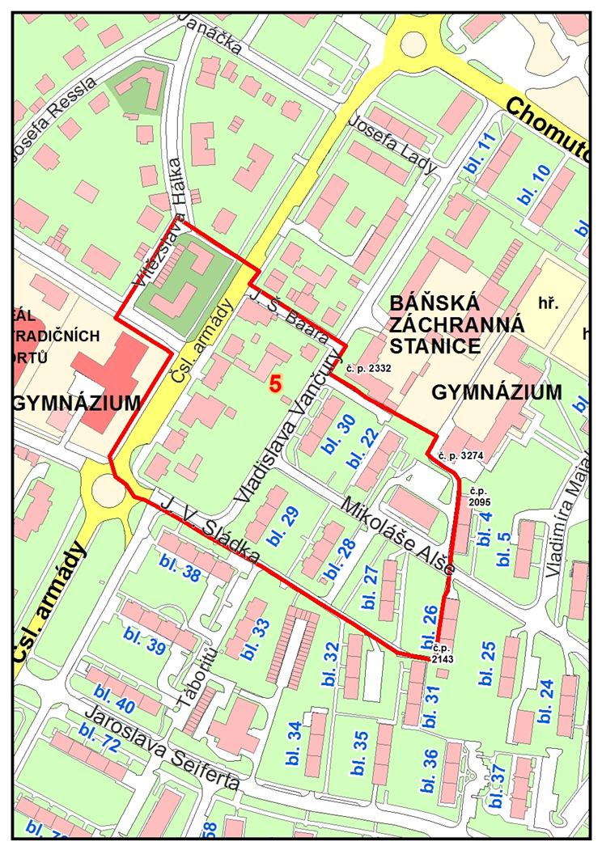

6. Veřejné prostranství ohraničené:

hranicí křižovatky s kruhovým objezdem ulice Velebudická s ulicí Lipová, dále chodníkem podél ulice Velebudická, až na křižovatku s ulicí J. A. Komenského a podél bloku 611, dále chodníkem mezi bloky 611 a 610 směrem k bloku 600. Od čp. 76 téhož bloku chodníkem okolo bloku 600 směrem k čp. 71. Od hrany čp. 71 bloku 600 přes ulici Lidická k hraně čp. 70 bloku 602, dále pak chodníkem podél téhož bloku k čp. 66 bloku 602, pokračujícím k bloku 606 a podél tohoto bloku na jeho konec až k ulici Kpt. Jaroše. Od čp. 34 bloku 606 přes ulici Kpt. Jaroše směrem k hraně čp. 803 a podél boční hrany čp. 803 až směrem k ulici Lipová. Ohraničení dále pokračuje ulicí Lipová až na křižovatku ulice Lipová s ulicí Topolová, ulicí Topolová k chodníku, vedoucímu k čp. 1280 a 1281, tímto chodníkem kolem čp. 1280 a 1281 přes schody až k čp. 3096 bloku 525. Ohraničení pokračuje k čp. 3097 bloku 525, dále chodníkem podél čp. 1348 k objektu 14. ZŠ v ul. Rozmarýnová, chodníkem k čp. 1120 bl. 529 až na ulici Šeříková a chodníkem podél bl. 529 až k bloku 531, dále chodníkem až na křižovatku s kruhovým objezdem ulice Višňová s ulicí Velebudická a Lipová.

Grafické znázornění – obrázek č. 6
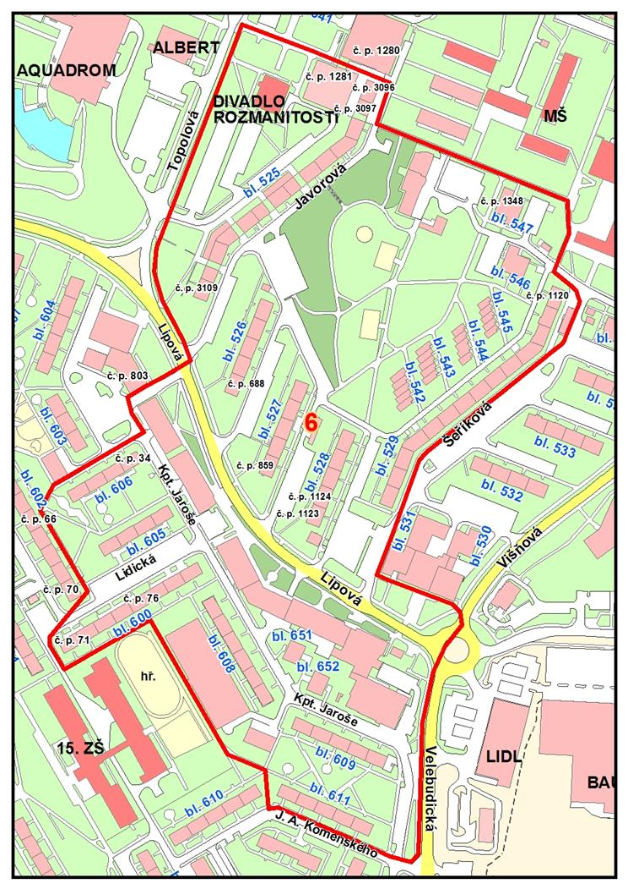

7. Veřejné prostranství ohraničené:

ulicí Alej Boženy Němcové od hranice křižovatky ulice Alej Boženy Němcové s ulicí Slovenského národního povstání až na křižovatku ulice Alej Boženy Němcové s ulicí Spojovací. Ulicí Spojovací na křižovatku ulice Spojovací s ulicí Pod Garáží, dále ulicí Pod Garáží na křižovatku ulice Pod Garáží s ulicí Lomená. Ohraničení dále pokračuje ulicí Lomená směrem na hranu čp. 366 bloku 7, podél boční strany tohoto čp. 366 až na ulici Slovenského národního povstání. Zpět chodníkem podél areálu Základní školy (Základní škola, Most, Svážná 2342, příspěvková organizace - 1. ZŠ) až na křižovatku ulice Slovenského národního povstání s ulicí Alej Boženy Němcové..

Grafické znázornění – obrázek č. 7

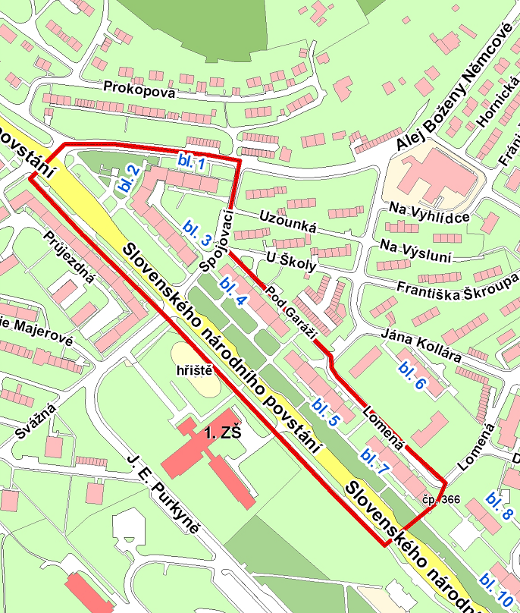

8. Veřejné prostranství ohraničené:

hranicí křižovatky třídy Budovatelů s ulicí Pionýrů, chodníkem podél čelní strany bloku 328, dále ulicí Jaroslava Vrchlického k chodníku v zadní části bloku 324. Dále chodníkem v zadní části bloků 324 a 325 přes ulici Brigádnická až na hranu čp. 2670 bloku 314. Ohraničení dále pokračuje podél boční hrany bloku 314 přes ulici Zdeňka Fibicha chodníkem v přední části bloku 303 a dále chodníkem v přední části bloku 304 až na hranu čp. 2956 bloku 390. Dále pak přes ulici Pionýrů k hraně oplocení budovy čp. 2921, které pokračuje komunikací podél tohoto oplocení až k čp. 3286. Déle pak komunikací a napojujícím se chodníkem až k hraně čp. 2733 bloku 330, chodníkem podél boční strany tohoto bloku až na třídu Budovatelů a dále třídou Budovatelů zpět na křižovatku třídy Budovatelů s ulicí Pionýrů.

Grafické znázornění – obrázek č. 8

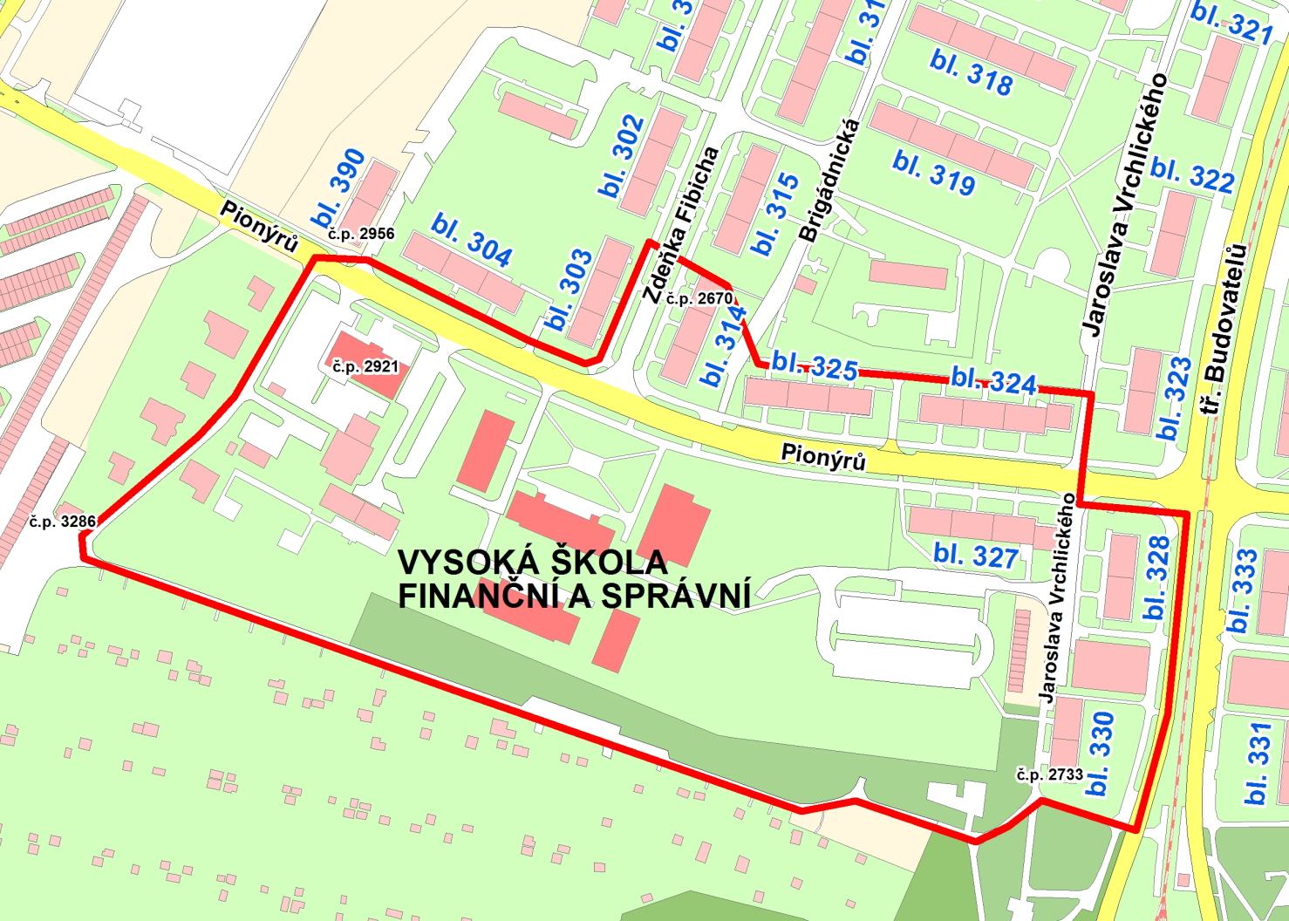

9. Veřejné prostranství ohraničené:

hranicí křižovatky třídy Budovatelů s ulicí Čsl. mládeže u bloku 321, chodníkem ulice Čsl. mládeže podél bloku 317 až na křižovatku ulice Čsl. mládeže s ulicí Zdeňka Fibicha. Dále chodníkem ulice Zdeňka Fibicha podél bloku 316, přes vozovku ulice Zdeňka Fibicha, komunikací mezi bloky 301 a 302 rovně až k oplocení dětského dopravního hřiště. Ohraničení dále pokračuje podél tohoto oplocení směrem k příjezdové komunikaci
k dětskému dopravnímu hřišti a dále podél oplocení TJ Baník Souš až k příjezdové bráně
TJ Baník Souš. Dále chodníkem k hraně čp. 2736 bloku 276 a chodníkem podél bloků 276, 391, 275, 252 až na křižovatku ulice Zdeňka Fibicha s ulicí Františka Halase. Dále chodníkem podél bloku 264 až k čp. 1200 na křižovatku s třídou Budovatelů. Dále chodníkem podél bloku 265 a 266 až na křižovatku s ulicí Maxe Švabinského a dále ulicí Jaroslava Vrchlického ke hraně čp. 2816 bloku 292. Ohraničení dále pokračuje podél boční strany bloku 292 až na přilehlý chodník podél třídy Budovatelů, pokračuje chodníkem podél třídy Budovatelů zpět přes ulici Čsl. mládeže směrem k hraně bloku 321 u třídy Budovatelů.

Grafické znázornění – obrázek č. 9

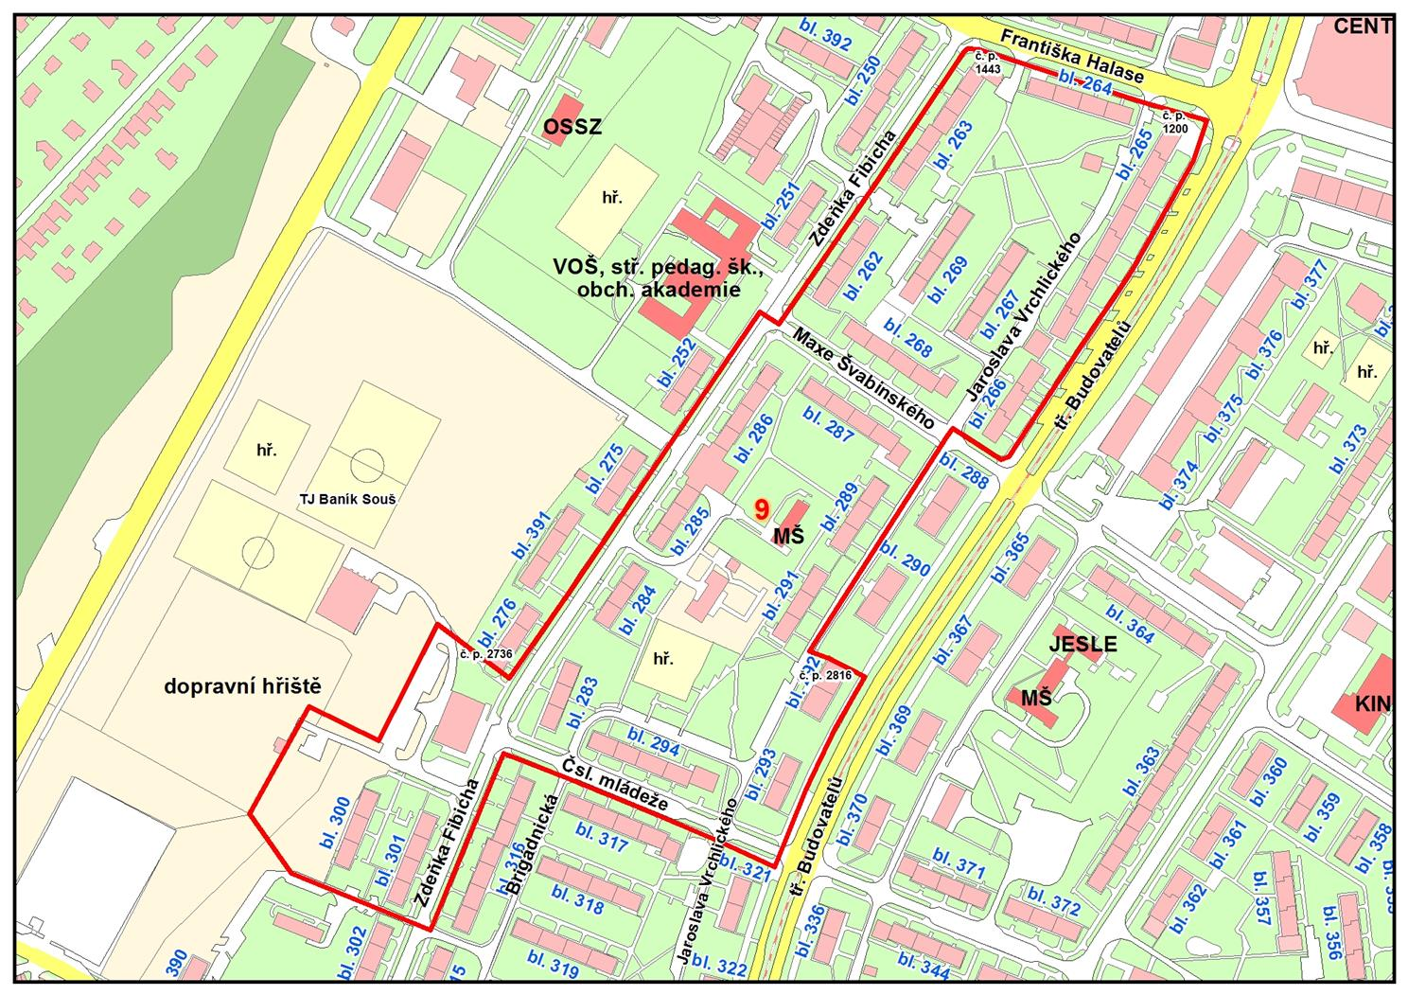
10. Veřejné prostranství ohraničené:

hranicí křižovatky ulice Obránců míru s ulicí Víta Nejedlého, ulicí Víta Nejedlého na křižovatku ulice Víta Nejedlého s třídou Budovatelů. Ohraničení pokračuje třídou Budovatelů na křižovatku třídy Budovatelů s ulicí Jaroslava Průchy, ulicí Jaroslava Průchy na křižovatku ulice Jaroslava Průchy s ulicí Obránců míru, ulicí Obránců míru a zpět na křižovatku ulice Obránců míru s ulicí Víta Nejedlého.

Grafické znázornění – obrázek č. 10

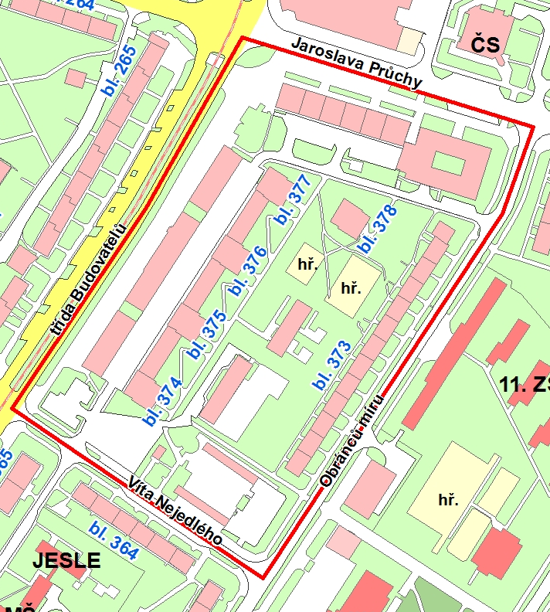

11. Veřejné prostranství ohraničené:

hranicí ulice Albrechtická podél bloků 630, 631 a dále podél bloku 632 až k čp. 722 bloku 633 v ulici Karla Marxe. Dále přes ulici Karla Marxe k hraně čp. 734 bloku 636 směrem na ulici Albrechtická. Ohraničení dále pokračuje ulicí Albrechtická kolem objektu Penzionu - Domova pro důchodce, a dále ulicí Albrechtická zpět podél bloku 638 k hraně bloku 630 ulice Albrechtická.

Grafické znázornění – obrázek č. 11
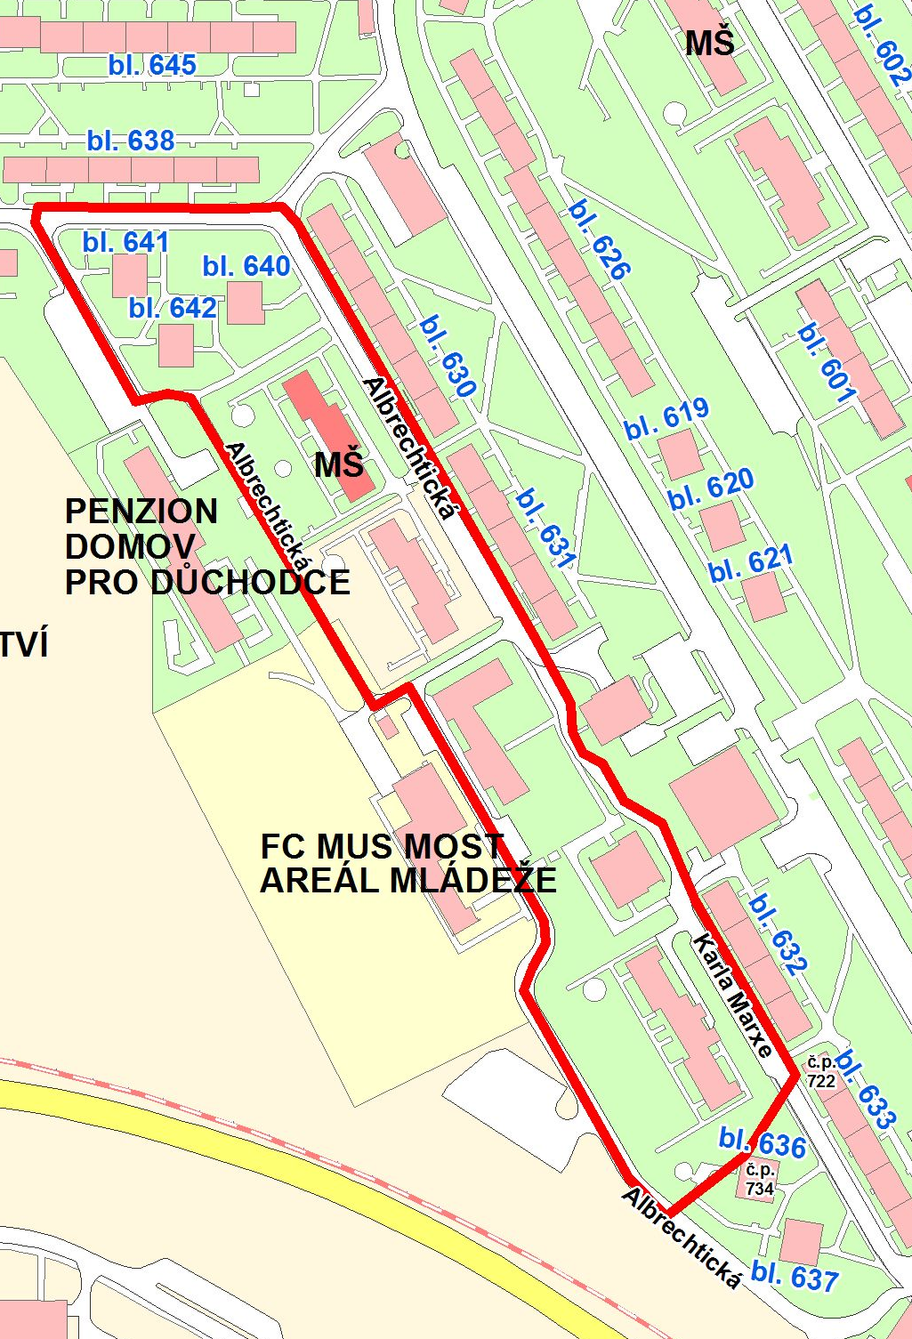
12. Veřejné prostranství ohraničené:

hranicí chodníku v ulici Josefa Ševčíka u čp. 3125, dále chodníkem podél ulice Josefa Ševčíka
a dále ulicí Jana Kříže okolo bloků 718, 711 až na křižovatku ulice Jana Kříže s ulicí Josefa Ševčíka. Ohraničení dále pokračuje k hraně čp. 892 bloku 710, podél boční hrany téhož bloku přes ulici Josefa Ševčíka k hraně čp. 864 bloku 709. Od hrany čp. 864 bloku 709 chodníkem k bloku 733, podél bloku 733 k hraně čp. 1038 bloku 732. Dále od hrany čp. 1038 bloku 732 k hraně čp. 997 bloku 730, pokračující podél oplocení pozemku čp. 973 k hraně čp. 964 bloku 736. Od hrany
čp. 964 bloku 736 chodníkem přes ulici Františka Malíka k hraně čp. 985 bloku 735. Dále chodníkem podél zadní strany bloku 735 k ulici Okružní. Ulicí Okružní k chodníku před blokem 719 a chodníkem zpět k chodníku u čp. 3125 v ulici Josefa Ševčíka.

Grafické znázornění – obrázek č. 12

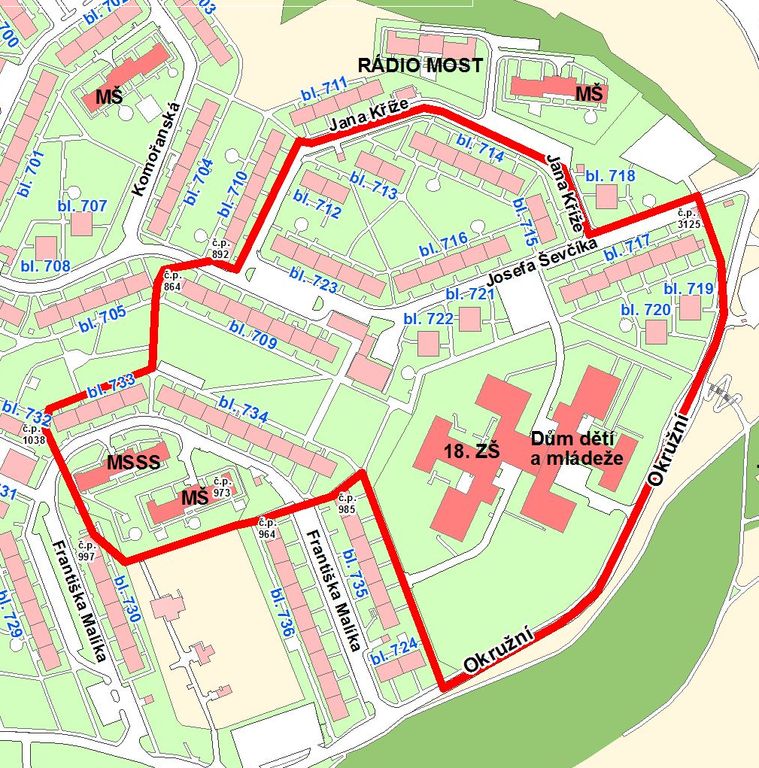
13. Veřejné prostranství ohraničené:

hranicí křižovatky ulice Václava Talicha s ulicí Jana Kubelíka, ulicí Jana Kubelíka
a pokračující ulicí F. L. Čelakovského na křižovatku s ulicí K. H. Borovského. Ohraničení dále pokračuje ulicí K. H. Borovského ke křižovatce s ulicí Václava Řezáče. Ohraničení pokračuje ulicí Václava Řezáče chodníkem směrem k ulici Rudolická a dále chodníkem podél parku ulicí Rudolická až na křižovatku s ulicí Pod Lajsníkem. U bloku 517 chodníkem k čp. 146, dále chodníkem okolo objektu čp. 1142 SSŠ pro marketing a ekonomiku podnikání až k hraně objektu čp. 1091 (Sputnik), a dále chodníkem podél objektu čp. 1091 přes ulici Františka Kmocha až na ulici Václava Talicha. Ulicí Václava Talicha zpět na křižovatku s ulicí Jana Kubelíka.

Grafické znázornění – obrázek č. 13
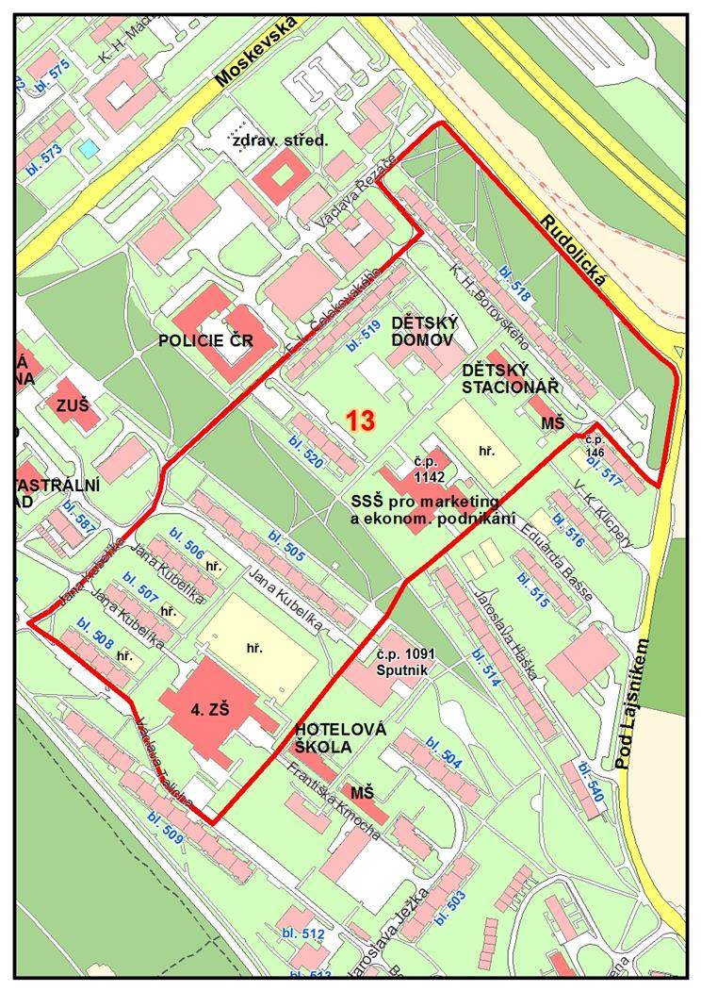

14. Veřejné prostranství ohraničené:

hranicí křižovatky ulice Moskevská s ulicí Bělehradská, ulicí Bělehradská k první odbočce směřující na parkoviště (p.p.č. 6433) komunikací podél celého bloku 406 ulice Bělehradská
a dále chodníkem od čp. 3066 směřujícím k ulici Moskevská. Ohraničení dále pokračuje ulicí Moskevská zpět na křižovatku s ulicí Bělehradská.

Grafické znázornění – obrázek č. 14

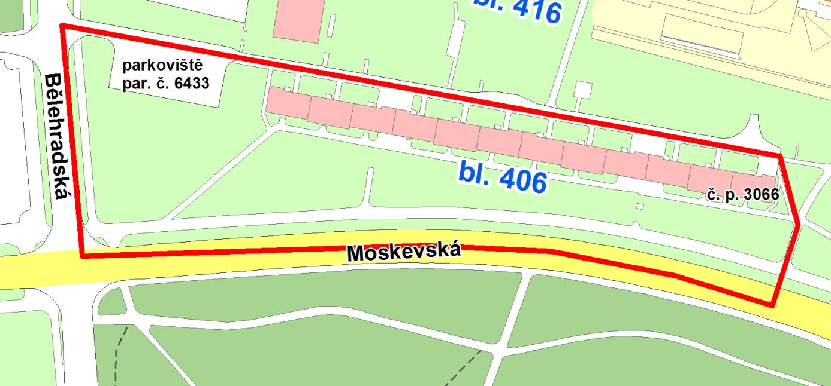

15. Veřejné prostranství ohraničené:

hranicí křižovatky s kruhovým objezdem ulice Josefa Skupy a ulice Čsl. armády, ulicí
Čsl. armády k chodníku, vedoucímu k bloku 79. Ohraničení pokračuje tímto chodníkem k bloku 79, dále komunikací kolem zadní strany bloku 81 až na ulici Josefa Skupy a ulicí Josefa Skupy zpět na křižovatku s kruhovým objezdem ulice Josefa Skupy a ulice Čsl. armády.

Grafické znázornění – obrázek č. 15

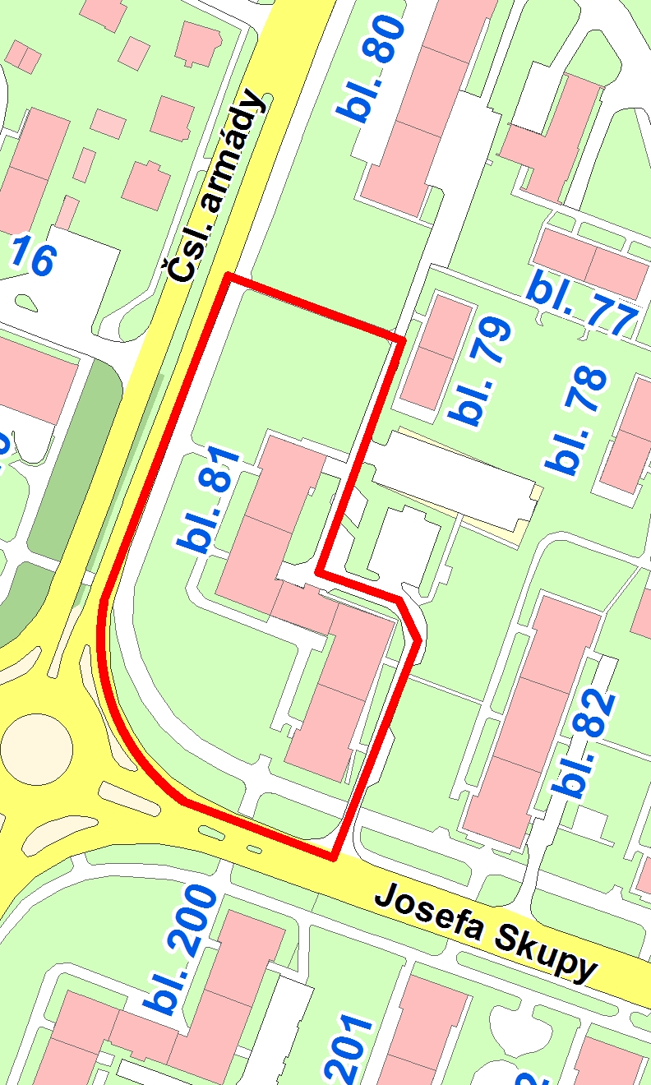

16. Veřejné prostranství ohraničené:

kolem části ulice Nádražní před budovou železniční stanice pozemky s parcelním číslem 6927/1, 6927/2 6927/3, 6727/4, 7555, 7556 7559/1, 7559/2 a 7559/5.

Grafické znázornění – obrázek č. 16

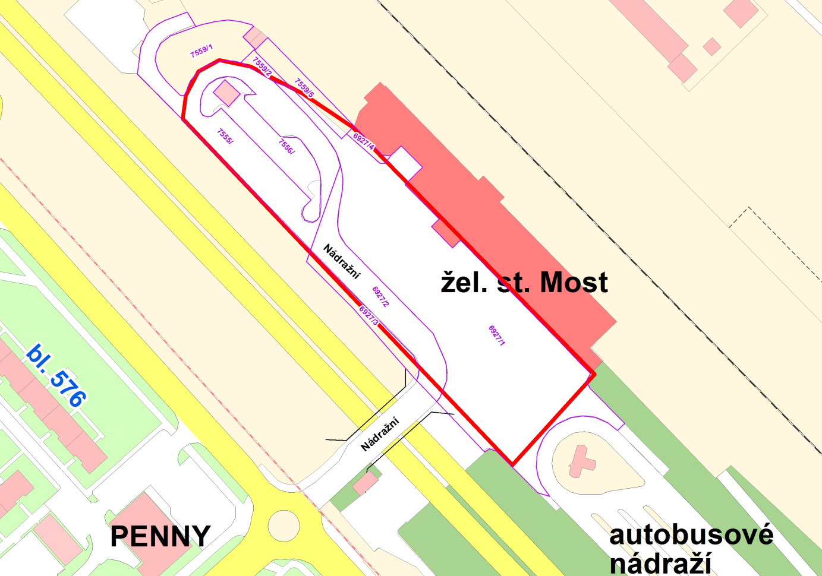

17. Veřejné prostranství ohraničené:

chodníkem od křižovatky ulic Moskevská a třídy Budovatelů podél parku Střed, podél Sportovní haly až k ulici U Stadionu. Dále chodníkem ulicí U Stadionu až na křižovatku s ulicí Bělehradská, dále chodníkem ulicí Bělehradská podél parku Střed až na křižovatku s ulicí Moskevská, dále chodníkem na křižovatku ulic Moskevská a třída Budovatelů.

Grafické znázornění – obrázek č. 17

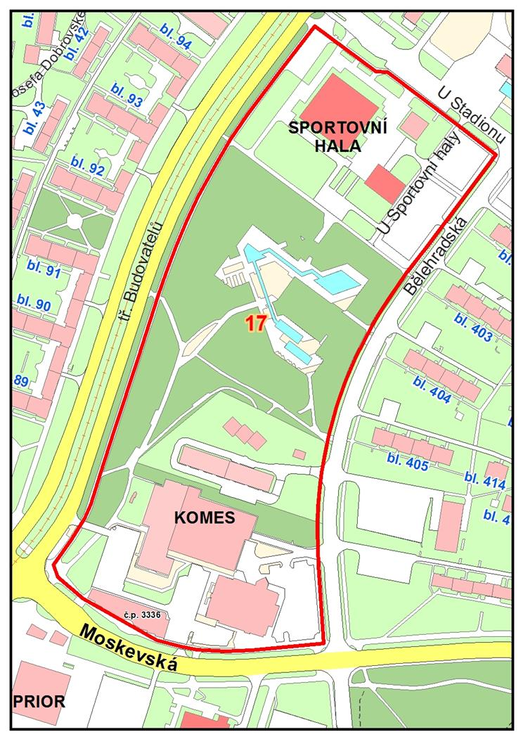

18. Veřejné prostranství ohraničené:
od ulice Moskevská podél bloku 411 chodníkem podél boční strany bloku 401, dále pokračuje chodníkem podél bloku ulicí U Stadionu podél bloku 401 až na křižovatku s ulicí Svatopluka Čecha. Ohraničení u Domova důchodců pokračuje chodníkem k bloku 571 k bloku 573 až na ulici Moskevská, kde pokračuje chodníkem až k bloku 411.

Grafické znázornění – obrázek č. 18

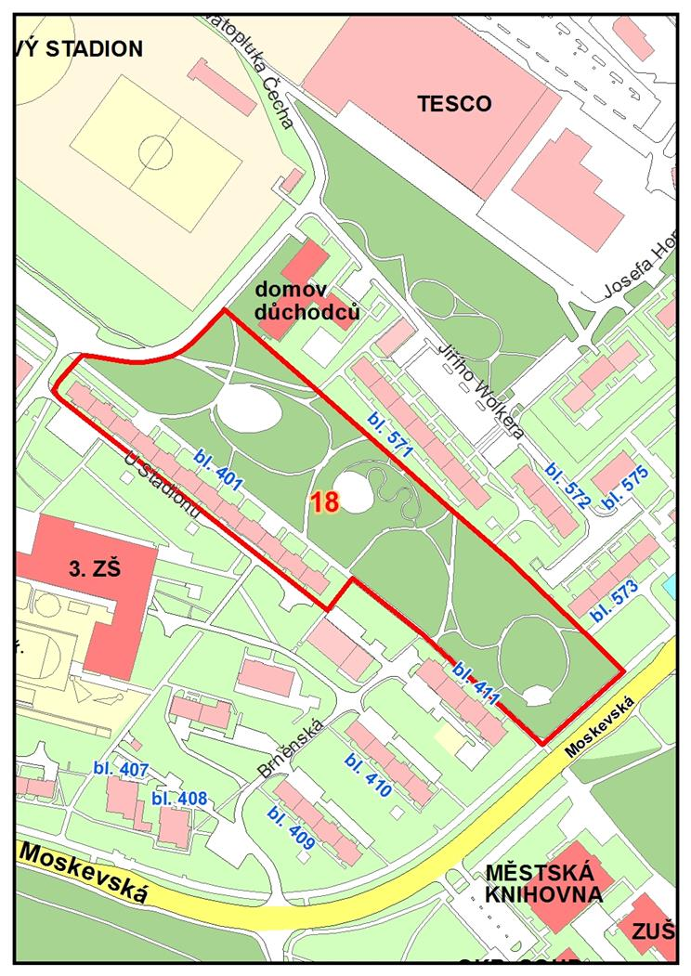

19. Veřejné prostranství ohraničené:
křižovatkou ulic U Města Chersonu a Leoše Janáčka, pokračuje ulicí U Města Chersonu až na křižovatku s ulicí Aloise Jiráska do ulice Husitská, kterou pokračuje až ke křižovatce s ulicí Jana Opletala. Dále pokračuje ulicí Jana Opletala na křižovatku s ulicí Chmelná. Dále ulicí Chmelná na křižovatku s ulicí Vinohradskou, kde navazuje na křižovatku s ulicí Jana Žižky, kterou je vedena dále až kolem čp. 491 až na chodník podél Oblastního muzea ke kruhovému objezdu ulic Čsl. Armády a Chomutovská. Odtud ohraničení pokračuje chodníkem až na křižovatku Čsl. Armády s ulicí Leoše Janáčka a dále chodníkem ulicí Leoše Janáčka ke křižovatce s ulicí U Města Chersonu.

Grafické znázornění – obrázek č. 19

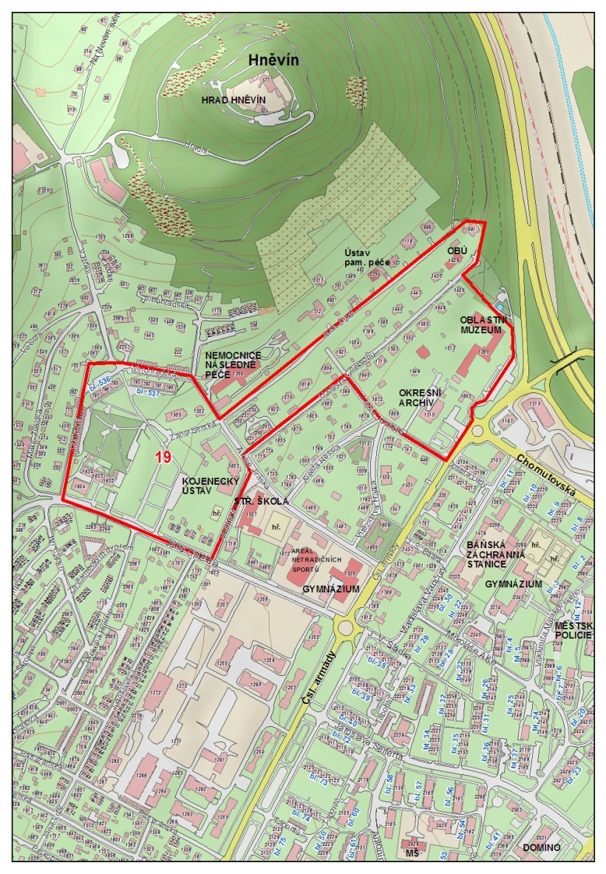

20. Veřejné prostranství ohraničené:

křižovatkou ulice Slovenského národního povstání s ulicí Svážnou, kterou pokračuje na křižovatku s ulicí U Cáchovny a dále touto ulicí na křižovatku s ulicí Slovanská, kterou vede dále až na křižovatku Slovanská a Slovenského národního povstání a dále ulicí Slovesnkého národního povstání na křižovatku s ulicí Svážnou.

Grafické znázornění – obrázek č. 20
